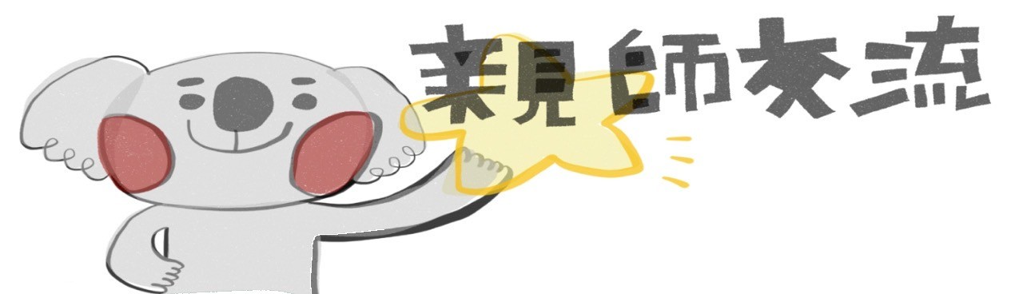
19
114年6月16日 至6月20日

玩
出
新
能
力

夏日遊樂園～試營運│將之前討論出來延伸活動，持續準備各活動道具，並且進行試玩看是否有需要調整的地方，試玩後還說想要再玩一次自己的活動呢！
夏日遊樂園「正式開張！」│寶貝們各司其職擔任自己關主的角色，介紹自己的活動該怎麼玩，並引導弟弟、妹妹完成各關卡，希望可以給小班弟弟、妹妹有個好玩的體驗。夏日遊樂園大成功👍 👍 👍

☆本週有幾項通知如下：
1.本週發回以下資料，6/23(一)須繳回資料如下：
🌵親師交流：請詳閱後簽名並放回資料本中，於下週一繳回。
🌵親子共讀：讓幼兒進行日期及書名仿寫，若寶貝在校未完成，則回家請您陪伴寶貝完成仿寫及閱讀繪本，並引導寶貝完成「悅讀交響閱」的紀錄，最後請家長協助寫下書名、寶貝的話、家長簽名，完成後請務必每週確實將借閱書籍、閱讀紀錄本及借書袋於下週一準時交回。(本週為最後一週借閱，請務必準時歸還)
🌵幼兒生活與學習狀況評量紀錄表：請您詳閱瞭解幼兒的發展現況後簽名繳回。
🌵期末一封信：請您閱讀後給予回饋於下週一繳回。
🌵暑假課後留園繳費單：已於週一發回，請您協助繳費後於下週一繳回第二聯。
💌超商繳費：請確認是否有蓋超商章。
💌信用卡或轉帳繳費：請列印繳費證明，並連同註冊單第二聯繳回。
2.本週帶回防災頭套、借書袋，請您協助寶貝清洗乾淨於下週一帶回。
3.資訊分享：「故宮南院2025親子藝術月」及「侏儸紀世界恐龍親子教育展」活動DM供您參閱，請自行留存不須交回。
4.重要活動預告：
6/26(四)  期末戲水樂 | - 可帶戲水用具(泳鏡、水槍、小水桶…等)。  - 攜帶一套乾淨的備用衣服、浴巾、浴帽或泳帽。  - 若感冒不適合玩水請提前告知老師，將另行安排個別的活動。
6/27(五)期末頒獎 &同樂會 | - 可幫寶貝準備個人份的小點心、水果或是果汁 (食物的準備建議以健康食物為主，不建議準備糖果、巧克力到校)。
6/30(一)結業式 | 本學期最後一天幼兒個人物品會全數帶回，7/1(二)暑假開始。  - 若有要提早請假者，請您務必提早告知導師，以利導師事先整理幼兒的個人物品。
7/7(一)~8/22(五)暑期課後留園 | - 屆時會再發通知單

☆小叮嚀：
1.請家人務必確實落實生病不到校上課(含傳染性疾病、發燒、拉肚子、嘔吐…等)，以免交叉感染。(班上寶貝的健康需要親師間一起守護，以免生病病毒擴大範圍)若寶貝有發燒之情形，依法規定須在退燒後（沒有服用退燒藥）24小時後皆無發燒情況下，才能到校上學。

教室電話為05-2223904轉2975，若無人接聽轉2970或2971（辦公室）
無尾熊班導師：姵姵老師

❤給老師的分享：
